DB Server Part

20175201 김민수

20170768 이영석

Requirement – DB server 2

Use Case Model 3

Traceability Matrix - Use Case 9

Domain Model 10

**Requirements –** 데이터베이스

FR1: 관리자는 호텔을 시스템에 등록하고, 로그인 할 수 있음

FR2: 관리자는 방 정보를 추가, 삭제, 업데이트 할 수 있음

FR3: 관리자는 대시보드에서 사용자의 예약을 승인 혹은 거절할 수 있음

FR4: 관리자는 현재 전체 객실의 예약 현황과 체크인, 체크아웃 상태를 볼 수 있음

FR5: 관리자는 방문객의 정보를 확인할 수 있음

FR6: 관리자는 손님을 수용할 수 있는지 객실의 상태를 확인할 수 있음

FR7: 관리자는 손님을 위한 공지사항 및 업데이트를 추가, 수정 및 삭제할 수 있음

FR8: 관리자는 더 나은 서비스를 위해 호텔에 대한 평점과 리뷰를 확인할 수 있음

FR9: 고객은 이 시스템에 회원가입하고 로그인 할 수 있음

FR10: 고객은 머무는 일자와 인원수, 위치를 기반으로 호텔을 검색할 수 있음

FR11: 고객은 위치와 시설 같은 호텔에 대한 정보를 볼 수 있음

FR12: 고객은 방에 대해 다음과 같은 정보를 알 수 있음; 1 박 당 가격, 평점과 리뷰,

사진, 체크인/체크아웃 시간, 부대시설과 식사에 대한 안내, 최대 인수

FR13: 고객은 예약 가능한 날짜, 인원, 식사를 option으로 선택해 방을 예약할 수 있음;

FR14: 고객은 예약 불가능한 날짜에 예약을 할 수 없고, 최대 인수를 넘어선 예약은 할

수 없음

FR15: 고객은 투숙한 방에 대한 리뷰와 평점을 남길 수 있음

FR17: 고객은 자신의 예약한 결과를 확인할 수 있음

FR19: 고객은 스스로 결제 방식을 선택해 결제를 진행할 수 있음

FR21: 고객은 자신이 등록한 개인 정보를 볼 수 있다.

FR22: 결제 시 예약 일자, 총 가격, 환불 정책, 체크인/체크아웃 시간, 부대시설과 식사에

대한 정보를 볼 수 있음

NFR1: 호텔 하나 당 관리자 계정은 하나임

NFR2: 관리자 계정에서 N회 이상 로그인 실패 시, 별도의 인증 절차가 필요

NFR3: 고객은 1인당 하나의 계정을 가질 수 있음

NFR4: Customer 계정에서 M회 이상 로그인 실패 시, 별도의 인증 절차가 필요

NFR5: 회원 가입 시, 별도의 인증절차 필요

**Use Case Model**

|  |  |  |
| --- | --- | --- |
| **Actor** | **Actor’s Goal** | **Use Case Name** |
| **계정 관리 서버** | 입력 받은 아이디와 비밀번호가 유효한 정보인지 확인 | UC-1: 로그인 정보 |
| 이미 존재하는 아이디인지 확인 | UC-2: 회원가입 |
| 본인 인증 | UC-7: 본인 인증 |
| 고객, 관리자의 로그인 정보를 저장 | UC-1 |
| 자신의 정보 조회 | UC-1 |
| **호텔시스템 서버** | 객실의 정보(테이블)에 대한 요청에 응답 | UC-3: 호텔 객실 정보 |
| 리뷰 및 평점에 대한 요청에 응답 | UC-4: 호텔 정보 |
| 숙박기간, 숙박인원, 지역 기반 호텔 정보 요청에 응답 | UC-3, UC-4 |
| 객실 예약 정보를 저장 및 관리자에게 승인 요청 | UC-5 예약 시스템 |
| 공지사항에 대한 요청에 응답 | UC-4 |
| 결제 요청에 응해 외부 결제서비스에 전달 | UC-6: 결제 시스템 |
| 결제 요청에 대한 결과 전달 | UC-6 |
| 계정의 예약정보에 대한 정보 조회 및 전달 | UC-3, UC-4 |

|  |  |
| --- | --- |
| Use Case UC-1 | 로그인 정보 |
| Related Requirement | FR 1, FR 9, FR 21 |
| Initiating | 고객 어플리케이션, 관리자 어플리케이션 |
| Actor’s goal | - 저장되어 있는 계정 정보와 전달받은 정보를 비교하여 올바른 계정인지 확인 |
| Participating Actors | 계정관리 서버 |
| Preconditions | - 각 어플리케이션에서 요청 입력 |
| Postconditions | - 5번 이상 틀린 경우에 특별한 인증이 필요함 |
| Flow of Events for Main Success Scenario | |
| -> 1. 고객 어플리케이션이나 관리자 어플리케이션에서 정보 비교를 요청  2. 정보 비교  <- 3. 맞으면 True, 틀리면 False를 돌려줌  4. include UC-7  -> 1. 고객 어플리케이션이나 관리자 어플리케이션에서 정보 조회를 요청  <- 2. 올바른 정보를 반환함 | |

|  |  |
| --- | --- |
| Use Case UC-7 | 본인 인증 |
| Related Requirement | NFR 1, NFR 2, NFR 3, NFR 4, NFR 5 |
| Initiating | 고객 어플리케이션, 관리자 어플리케이션 |
| Actor’s goal | 유효한 사용자인지 확인 |
| Participating Actors | 계정관리 서버 |
| Preconditions | 데이터베이스에 본인 인증 정보가 저장되어 있어야함  초기 인증 횟수 카운터는 0이어야함 |
| Postconditions | 언급할 필요 없음 |
| Flow of Events for Main Success Scenario | |
| <- 1. 계정관리 서버는 actor에게 본인 인증 식별자를 요구함.  -> 2. 고객 어플리케이션, 관리자 어플리케이션은 유효한 본인인증 식별자를 제공함.  <- 3. 시스템은 (a) 식별자가 중복되지 않고 유효함을 판별하고, (b) actor에게 유효한 인증이라고 신호를 보낸다. | |
| Flow of Events for Extensions (Alternate Scenarios) | |
| <- 1. 계정관리 서버는 actor에게 본인 인증 식별자를 요구함.  -> 2. 고객 어플리케이션, 관리자 어플리케이션은 본인인증 식별자를 제공함.  <- 3. 시스템은  3-1 (a) 오류를 탐지하고, (b) 실패 시도를 기록하고, (c) actor에게 신호를 보냄.  3-2 (a) 중복된 계정, 본인인증 정보의 불일치를 탐지하고, (b) 허용 횟수 이상 실패 시도라면 관리자에게 신호를 보내고 (c) 오류의 정보를 제공함. | |

|  |  |
| --- | --- |
| Use Case UC-2 | 회원가입 |
| Related Requirement | FR 1, FR 9, NFR 5 |
| Initiating | 고객 어플리케이션, 관리자 어플리케이션 |
| Actor’s goal | - 본인 인증 후에 자신의 새로운 계정 정보를 데이터베이스에 저장함 |
| Participating Actors | 계정관리 서버 |
| Preconditions | - 각 어플리케이션에서 요청 입력 |
| Postconditions | X |
| Flow of Events for Main Success Scenario | |
| -> 1. 고객 어플리케이션이나 관리자 어플리케이션에서 본인 정보를 입력  2. include UC-7  <- 3. 성공적으로 끝나면 True, 실패 시 False와 실패 사유를 돌려줌 | |

|  |  |
| --- | --- |
| Use Case UC-3 | 호텔 객실정보 |
| Related Requirement | FR 2, FR 4, FR 5, FR 6, FR 12 |
| Initiating | 고객 어플리케이션, 관리자 어플리케이션 |
| Actor’s goal | - 고객 어플리케이션과 관리자 어플리케이션에서 객실 정보를 열람할 수 있음  - 관리자 어플리케이션에서 호텔 객실 정보를 등록 및 수정할 수 있음  - 관리자 어플리케이션에서 객실을 예약한 고객의 아이디를 확인할 수 있음  - 예약되어 있는지 아닌지를 확인할 수 있음 |
| Participating Actors | 호텔 시스템 서버 |
| Preconditions | - 객실을 등록하려면 해당 호텔이 먼저 호텔정보에 등록되어 있어야 함  - 객실 정보를 열람하려면 관리자 어플리케이션에서 호텔 객실정보를 등록 해야함 |
| Postconditions | - 객실 정보 열람을 요청하면 객실정보 자료구조 테이블을 반환함 |
| Flow of Events for Main Success Scenario | |
| 객실정보 등록  -> 1. 관리자 어플리케이션에서 객실정보를 테이블로 전송  2. 서버에 저장  <- 3. 성공적으로 마쳤을 시 True를 반환  객실정보 열람  -> 1. 관리자 어플리케이션과 고객 어플리케이션에서 열람하고 싶은 객실의 코드를 전송  <- 2. 해당 객실의 정보가 있는지 확인하고 있으면 해당 객실의 테이블을 전송하고 실패 시 실패사유를 전달 | |

|  |  |
| --- | --- |
| Use Case UC-4 | 호텔 정보 |
| Related Requirement | FR1, FR7, FR8, FR 10, FR 11, FR15, FR22 |
| Initiating | 고객 어플리케이션, 관리자 어플리케이션 |
| Actor’s goal | - 호텔에 대한 정보(평점, 리뷰, 위치, 시설 등)를 등록  - 호텔에 대한 정보(평점, 리뷰, 위치, 시설 등)를 열람  - 호텔의 안내(공지) 사항을 등록 및 열람 |
| Participating Actors | 호텔 시스템 서버 |
| Preconditions | - 인가된 사용자만 정보 등록이 가능하다.  - 인가되지 않은 사용자라도 정보 열람은 가능하다. |
| Postconditions |  |
| Flow of Events for Main Success Scenario | |
| 호텔의 평점 리뷰 등록  -> 1. 고객 어플리케이션의 요청으로 평점 리뷰 정보 등록을 위한 권한 확인  2. 호텔 시스템 서버에서 어플리케이션의 사용자가 투숙객과 일치하는지 확인  <- 3. 일치함을 확인한 결과를 고객 어플리케이션에 전달  -> 4. 고객 어플리케이션에서 평점, 리뷰 정보 등록을 요청  5. 호텔 시스템에 등록  <- 6. 시스템 내에 등록되었음을 고객 어플리케이션에 전달  호텔의 위치, 시설 정보를 등록  -> 1. 관리자 어플리케이션에서 호텔의 위치, 시설 등의 정보 등록을 요청  2. 호텔 시스템에 정보 등록  <- 3. 시스템 내에 등록되었다는 것을 관리자 어플리케이션에 전달  호텔의 정보 열람  -> 1. 고객 및 관리자 어플리케이션에서 호텔의 정보 열람을 요청  2. 허용된 정보들의 열람을 허가  <- 3. 고객 및 관리자 어플리케이션에 호텔의 정보를 전달  호텔의 공지사항 등록  -> 1. 관리자 어플리케이션에서 호텔의 공지사항을 등록을 요청  2. 호텔 시스템에 공지사항 등록  <- 3. 관리자 어플리케이션에 등록됨을 전달  -> 4. 고객 어플리케이션에서 호텔의 공지사항 열람을 요청  <- 5. 호텔 시스템에서 공지사항 전달 | |

|  |  |
| --- | --- |
| Use Case UC-5 | 예약 시스템 |
| Related Requirement | FR3, FR4, FR13, FR14, FR17 |
| Initiating | 고객 어플리케이션 |
| Actor’s goal | - 고객 어플리케이션에서 특정 방에 대한 예약을 신청함  - 예약을 신청할 때에는 식사, 숙박 일수, 인원을 선택해야함  - 관리자 어플리케이션에서는 예약에 대한 승인 및 거절을 할 수 있음  - 고객은 예약 내용을 나중에 다시 확인할 수 있다.  - 예약을 신청할 때, 결제도 진행됨 |
| Participating Actors | 호텔 시스템 서버, 관리자 어플리케이션 |
| Preconditions | - 예약을 할 수 있는 방이 있어야 한다.  - 로그인이 되어있는 상태여야 한다. |
| Postconditions | 예약 내용이 데이터베이스에 반영됨 |
| Flow of Events for Main Success Scenario | |
| 고객의 결제 실패  -> 1. 고객 어플리케이션에서 특정방에 대한 예약을 요청  2. include 6 (입금)  <- 3. 고객 어플리케이션에 결제 실패를 전달  고객의 예약진행 성립  -> 1. 고객 어플리케이션에서 특정방에 대한 예약을 요청  2. include 6 (입금)  <- 3. 관리자 어플리케이션에 예약 내용을 전달  <- 4. 고객 어플리케이션에 성공적으로 예약 요청이 되었음을 알림  -> 5. 관리자 어플리케이션에서 승인 내용을 요청  <- 6. 고객 어플리케이션에 승인됨을 알림  고객의 예약진행 불성립  -> 1. 고객 어플리케이션에서 특정방에 대한 예약을 요청  2. include 6 (입금)  <- 3. 관리자 어플리케이션에 예약 내용을 전달  <- 4. 고객 어플리케이션에 성공적으로 예약 요청이 되었음을 알림  -> 5. 관리자 어플리케이션에서 거절 내용을 요청  <- 6. 고객 어플리케이션에 거절됨을 알림  <- 7. include 6 (환불)  고객의 예약내용 확인  -> 1. 고객 어플리케이션에서 예약내용 확인을 요청  <- 2. 해당 계정의 예약 내용을 전달 | |

|  |  |
| --- | --- |
| Use Case UC-6 | 결제 시스템 |
| Related Requirement | FR 19, 22 |
| Initiating | 고객 어플리케이션 |
| Actor’s goal | - 고객에게 전달받은 내용을 외부 결제 시스템에 전달함 |
| Participating Actors | - 호텔 시스템 서버 |
| Preconditions | - 고객이 숙박 예약을 진행중임 |
| Postconditions | - 결제 사실을 호텔 시스템 서버에 알림 |
| Flow of Events for Main Success Scenario | |
| -> 1. 고객에게 결제 정보를 전달받음  <- 2. 외부 결제 시스템에 전달  -> 3. 결제 결과를 전달받음  4. 예약 시스템에 결제 성공 혹은 실패 내용을 전달함 | |

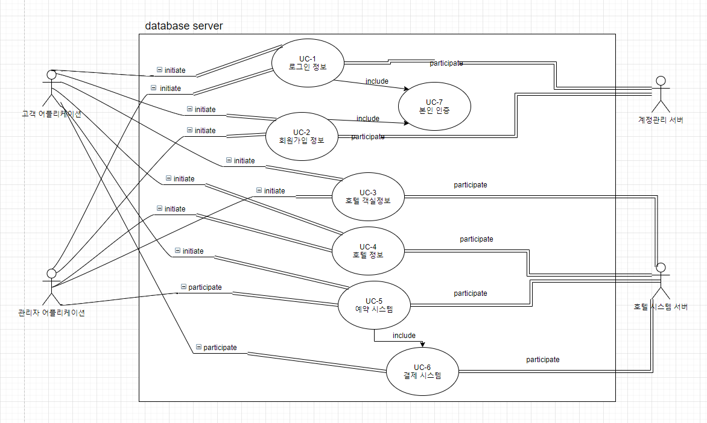

**Traceability Matrix – Use case**

|  |  |  |  |  |  |  |  |  |
| --- | --- | --- | --- | --- | --- | --- | --- | --- |
|  | PW | UC-1 | UC-2 | UC-3 | UC-4 | UC-5 | UC-6 | UC-7 |
| FR 1 | 5 | X | X |  | X |  |  |  |
| FR 2 | 4 |  |  | X |  |  |  |  |
| FR 3 | 5 |  |  |  |  | X |  |  |
| FR 4 | 3 |  |  | X |  | X |  |  |
| FR 5 | 2 |  |  | X |  |  |  |  |
| FR 6 | 3 |  |  | X |  |  |  |  |
| FR 7 | 2 |  |  |  | X |  |  |  |
| FR 8 | 1 |  |  |  | X |  |  |  |
| FR 9 | 5 | X | X |  |  |  |  |  |
| FR 10 | 4 |  |  |  | X |  |  |  |
| FR 11 | 3 |  |  |  | X |  |  |  |
| FR 12 | 3 |  |  | X |  |  |  |  |
| FR 13 | 5 |  |  |  |  | X |  |  |
| FR 14 | 5 |  |  |  |  | X |  |  |
| FR 15 | 2 |  |  |  | X |  |  |  |
| FR 17 | 4 |  |  |  |  | X |  |  |
| FR 19 | 4 |  |  |  |  |  | X |  |
| FR 21 | 2 | X |  |  |  |  |  |  |
| FR 22 | 3 |  |  |  | X |  | X |  |
| NFR 1 | X |  |  |  |  |  |  | X |
| NFR 2 | X |  |  |  |  |  |  | X |
| NFR 3 | X |  |  |  |  |  |  | X |
| NFR 4 | X |  |  |  |  |  |  | X |
| NFR 5 | X |  | X |  |  |  |  | X |
| MAX |  | 5 | 5 | 4 | 4 | 5 | 4 | X |
| Total |  | 12 | 10 | 15 | 15 | 22 | 7 | X |

**Domain Model**

UC-1: 로그인

Extracting the responsibility

|  |  |  |
| --- | --- | --- |
| responsibility description | type | concept name |
| UC-1의 전체적인 과정을 조정하는 역할을 한다. | D | Controller |
| 로그인 하기 위한 id와 pw 해시를 입력 받는다. | D | Login |
| 로그인이 가능한지에 대한 여부를 반환한다. | D | Returnlogin |
| id와 pw 해시가 유효한지 확인한다. | D | Checklogin |
| 자신이 예약했던 호텔의 기록을 확인하기 위한 id를 전달받는다. | D | Lastreservation |
| 사용자는 호텔의 기록을 반환받는다. | D | Returnreservation |
| id에 대한 호텔의 예약 기록을 확인한다. | K | Checkreservation |

Extracting the Associations

|  |  |  |
| --- | --- | --- |
| concept pair | Association description | Association name |
| Login <-> Controller | controller는 로그인에 필요한 정보를 전달받음 | 데이터 전달 |
| Controller <-> Returnlogin | controller는 로그인이 가능한지에 대한 여부를 제공함 | 결과 제공 |
| Controller <-> Checklogin | controller는 로그인에 필요한 정보를 확인을 위해 전달함 | 데이터 전달 |
| Checklogin <-> UC-7 | 로그인이 유효한지 확인하고 문제 발생시 본인인증 실행 | 요청 전달 |
| Lastreservation <->  Controller | controller는 호텔예약기록 조회를 위해 필요한 정보를 전달받음 | 데이터 전달 |
| Controller <->  Returnreservation | controller는 호텔예약기록을 반환함 | 결과 제공 |
| Controller <->  Checkreservation | Controller는 id를 기반으로 호텔 예약기록을 조회함 | 데이터 요청 |
| Checkreservation <-> UC-5 | 계정 별 호텔 예약 정보를 저장함 | 데이터 제공 |

Extracting the Attribute

|  |  |  |
| --- | --- | --- |
| concept | Attributes | Attribute Description |
| checkreservation | room information | 계정 별 사용자의 방 예약 기록을 저장함 |

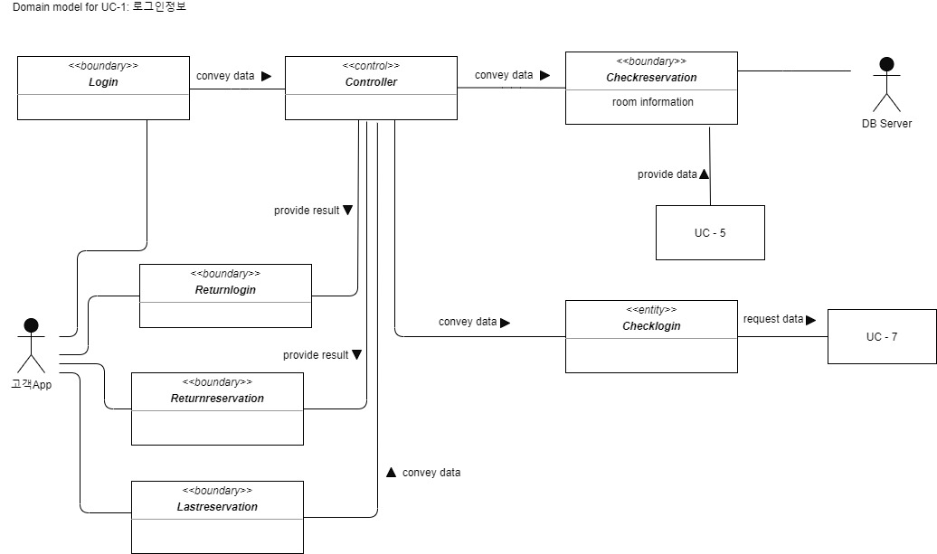

UC2: 회원가입

Extracting the responsibility

|  |  |  |
| --- | --- | --- |
| responsibility description | type | concept name |
| UC-2의 전체적인 과정을 조정하는 역할을 한다. | D | Controller |
| ID와 PW 해시 등 개인정보를 입력 받음 | D | Register |
| 회원가입의 결과를 application에 반환함 | D | Returnregister |
| 개인정보로 회원가입이 유효한지 확인한다 | D | Certification |

Extracting the Associations

|  |  |  |
| --- | --- | --- |
| concept pair | Association description | Association name |
| Register <-> Controller | controller는 회원가입에 대한 정보를 전달받는다 | 데이터 전달 |
| Controller <->  Returnregister | controller는 회원가입의 결과를 외부에 반환함 | 결과 제공 |
| Controller <-> Certification | controller는 회원가입 정보를 Certification에 전달하고 결과를 반환받는다. | 데이터 전달 |
| Certification <-> UC-7 | UC-7에 정보를 전달하여 본인인증을 받는다. | 확인 요청 |

Extracting the Attribute

|  |  |  |
| --- | --- | --- |
| concept | Attributes | Attribute Description |
| Certification | register information | 개인 정보[ex)id, pw, 호텔이름]를 전달받고 UC-7와 연계함 |

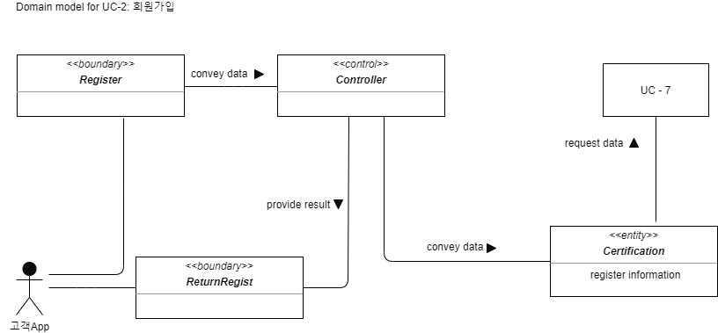

UC-7: 본인인증

Extracting the responsibility

|  |  |  |
| --- | --- | --- |
| responsibility description | type | concept name |
| UC-7의 전체적인 과정을 조정하는 역할을 한다. | D | Controller |
| 상위 UC의 요청을 전달받는다. | D | getInformation |
| 로그인 정보가 유효한지 확인한다. | K | loginInformation |
| 중복여부 확인을 실시함 | D | Checkcertification |
| 상위 UC에 정보를 반환한다. | D | returnInformation |

Extracting the Associations

|  |  |  |
| --- | --- | --- |
| concept pair | Association description | Association name |
| getInformation <->  Controller | controller는 상위 UC의 정보를 전달받는다. | 요청 전달 |
| Controller <->  loginInformation | controller는 로그인이 가능한지 여부를 확인한다. | 요청 전달 |
| Controller <->  Checkcertification | Controller는 중복여부 등 인증을 요청한다. | 요청 전달 |
| Controller <->  returnInformation | Controller는 상위 UC로 정보를 전달한다. | 데이터 제공 |
| returnInformation <-> UC | 요청을 전달받았던 상위 UC로 정보를 전달한다. | 데이터 제공 |

Extracting the Attribute

|  |  |  |
| --- | --- | --- |
| concept | Attributes | Attribute Description |
| Checkcertification | ID duplication | 아이디의 중복 여부 확인 |
| Hotel duplication | 호텔의 중복여부 확인 |
| loginInformation | ID, PW | 아이디와 패스워드 해시에 대한 정보 |

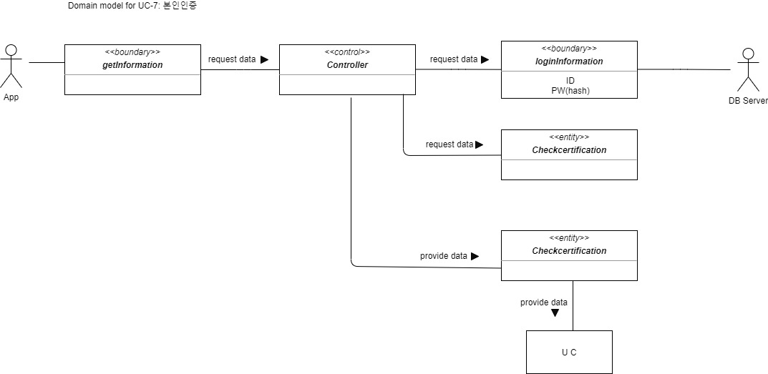

UC-3: 호텔 객실정보

Extracting the responsibility

|  |  |  |
| --- | --- | --- |
| responsibility description | type | concept name |
| 이 use case와 관련된 개념들의 행동을 조정하고, 다른 개념들에게 작업을 위임 | D | Controller |
| 호텔 객실 DB 접근에 관한 질의요청을 명시 | K | Request |
| 호텔 시스템 DB서버에 대한 접근을 제어 | D | DBConnection |
| 쿼리가 보안, 기능 상 문제가 없는지 판단 | D | qurrychecker |

Extracting the Associations

|  |  |  |
| --- | --- | --- |
| concept pair | Association description | Association name |
| Request <-> Controller | Controller는 쿼리 실행 요청을 Request로 부터 가져옴 | Convey data |
| Controller <-> qurrychecker | Controller는 해당 쿼리가 유효한 쿼리문인지 판단 | Requests data |
| Controller <-> DBConnection | Controller는 판단된 쿼리문을 DB커넥션에 전달 | Convey data |
| DBconnection <-> Controller | DB로 부터 받은 정보를 Controller에 전달 | Provides data |
| Controller <-> App | DB, qurrychecker로 부터 받은 정보를 App에 전달 | Provides data |

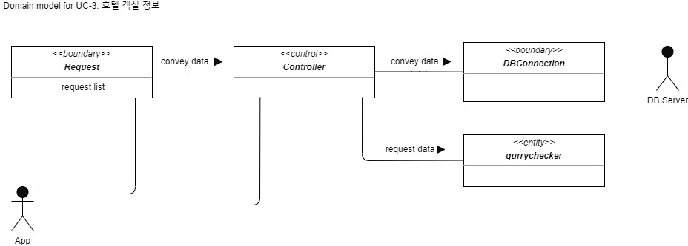

UC-4의 domain model

Extracting the responsibility

|  |  |  |
| --- | --- | --- |
| responsibility description | type | concept name |
| 이 use case와 관련된 개념들의 행동을 조정하고, 다른 개념들에게 작업을 위임 | D | Controller |
| 호텔 DB 접근에 관한 질의요청을 명시 | K | Request |
| 호텔 시스템 DB 서버에 대한 접근을 제어 | D | DBConnection |
| 쿼리가 보안, 기능 상 문제가 없는지 판단 | D | qurrychecker |

Extracting the Associations

|  |  |  |
| --- | --- | --- |
| concept pair | Association description | Association name |
| Request <-> Controller | Controller는 쿼리 실행 요청을 Request로 부터 가져옴 | Convey data |
| Controller <-> qurrychecker | Controller는 해당 쿼리가 유효한 쿼리문인지 판단 | Requests data |
| Controller <-> DBConnection | Controller는 판단된 쿼리문을 DB커넥션에 전달 | Convey data |
| DBconnection <-> Controller | DB로 부터 받은 정보를 Controller에 전달 | Provides data |
| Controller <-> App | DB, qurrychecker로 부터 받은 정보를 App에 전달 | Provides data |

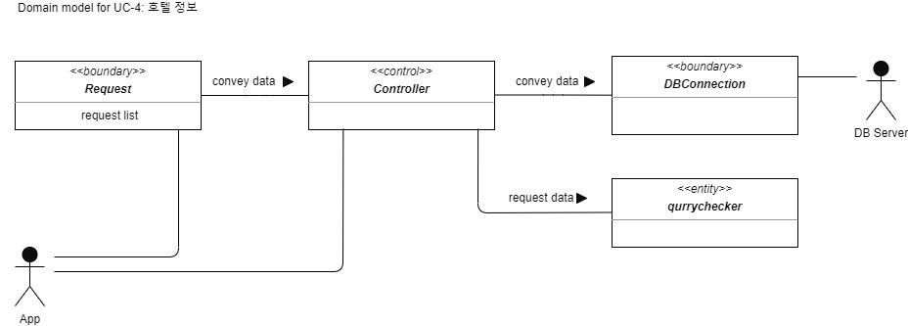

UC-5의 domain model

Extracting the responsibility

|  |  |  |
| --- | --- | --- |
| responsibility description | type | concept name |
| 이 use case와 관련된 개념들의 행동을 조정하고, 다른 개념들에게 작업을 위임 | D | Controller |
| 호텔 시스템 DB서버에 대한 접근을 제어 | D | DBConnection |
| 호텔 DB 접근에 관한 질의요청을 명시 | K | Request |
| 예약 메세지를 생성 | D | CreateMsg |

Extracting the Associations

|  |  |  |
| --- | --- | --- |
| concept pair | Association description | Association name |
| 고객App <-> Request | 고객App은 호텔 예약 요청 및 입금 | Convey data |
| Request <-> Controller | Controller는 예약 요청과 결제 정보을 가져옴 | Convey data |
| Controller <-> UC-6 | Controller는 UC-6에 결제 정보를 전달, 결제 여부를 요청 | Request data |
| Controller <-> CreateMsg | Controller는 예약 요청을 MSgCreate에 전달 | Convey data |
| MsgCreate <-> 관리자App | MsgCreate는 관리자App에 예약 내용을 바탕으로 메세지를 생성하여 전달 | Provide data |
| 관리자App <-> RecieveRespone | 관리자 App은 RecieveRespone 에게 예약 승인 여부를 제공 | Provide data |
| RecieveRespone <-> Controller | RecieveRespones는 Controller에게 예약 승인 여부 데이터 전달 | Convey data |
| Controller <-> CreateMsg | Controller는 MsgCreate에 예약 승인 여부를 전달 | Convey data |
| CreateMsg<-> 사용자App | MsgCreate는 예약 승인 여부를 바탕으로 메세지를 생성하여 사용자App에 전달 | Provide data |
| Controller <-> DBConnection | 예약 승인된 방정보를 DB서버에 업데이트 요청 | Request update |

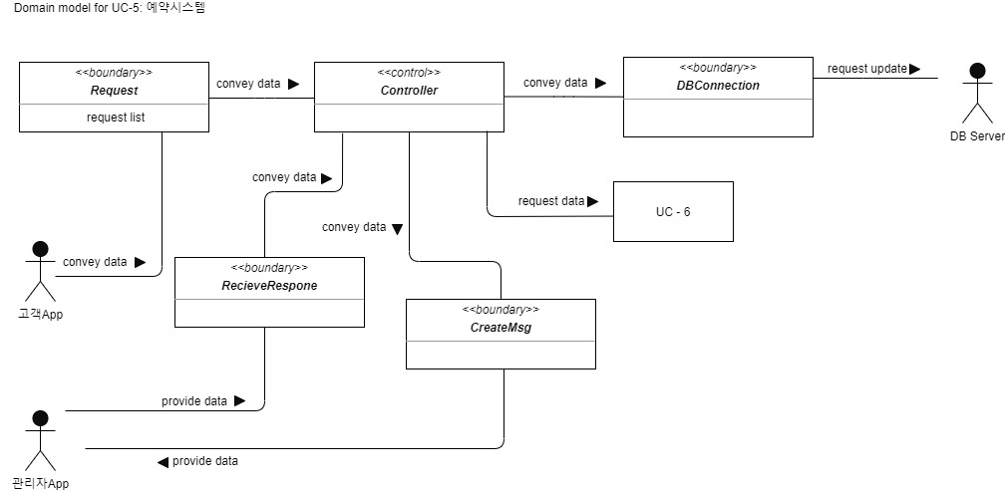

UC-6의 domain model

Extracting the responsibility

|  |  |  |
| --- | --- | --- |
| responsibility description | type | concept name |
| 이 use case와 관련된 개념들의 행동을 조정하고, 다른 개념들에게 작업을 위임 | D | Controller |
| 결제요청과 관련정보를 받음 | D | Getrequest |
| 외부결제 시스템에 결제를 요청하고 결과를 전달받음 | D | Paymentsystem |
| 결제성공 혹은 실패내용을 전달함 | D | Returnrequest |

Extracting the Associations

|  |  |  |
| --- | --- | --- |
| concept pair | Association description | Association name |
| UC-5 <-> Getrequest | UC-5로부터 결제요청과 결제 정보를 전달받음 | 요청 및 정보 전달 |
| Getrequest <-> Controller | Controller는 결제정보를 전달받음 | 요청 및 정보 전달 |
| Controller <-> Paymentsystem | Controller는 외부 결제 시스템에 결제를 요청하기 위해 정보를 전달하고 결과를 전달받음 | 요청 및 정보 전달 |
| Controller <-> Returnrequest | Controller는 UC-5로 결과를 전달하기 위해 정보를 전달함 | 정보 제공 |
| Returnrequest <-> UC-5 | UC-5로 결제 결과를 전달함 | 정보 제공 |

